19.9.2017

Mirja Määttä & Santeri Karppinen

Ohjaamojen palvelujen käyttö ja nuorten jatkopolut

Ohjaamokäynnit tammi-kesäkuussa 2017

Vuoden 2017 ensimmäisellä vuosipuolikkaalla (1-6/2017) Ohjaamoissa asioitiin yli 16 000 kertaa yksilökäynnein, lisäksi nuoria ohjattiin jalkautuen. Ryhmissä nuoria ohjattiin yli 36 500 kertaa. Yhteensä Ohjaamot kohtasivat nuoria noin 54 000 kertaa puolen vuoden aikana.
tammi-kesäkuu 2017 | Alle 30-v yksilökäynnit | Kasvokkain muualla ohjatut yksilöt (esim. jalkautuminen) | Alle 30 v. ryhmissä tavatut / ohjatut | YHTEENSÄ
Nuti-tilastot | 13262 | 524 | 30087 | 43873
Muut tiedot (ei Nuti-tilastoista) | 3016 | 722 | 6435 | 10173
YHTEENSÄ | 16278 | 1246 | 36522 | 54046
Nuti-tilastoista saa tarkempaa tietoa Ohjaamon palvelujen käyttäjistä. Nämä tiedot saadaan noin 80 prosentista Ohjaamojen asiakkaista eli ne kuvaavat melko kattavasti Ohjaamojen asiakaskuntaa ja asiointien sisältöjä.
Eniten Ohjaamoissa asioi 18–24-vuotiaiden ikäryhmä. Tässä sekä 25–30 -vuotiaiden ikäryhmissä miehet asioivat Ohjaamoissa naisia enemmän. Ohjaamoissa käsitellään erityisesti työllistymiseen ja koulutukseen liittyviä kysymyksiä, mutta myös talouteen, hyvinvointiin ja asumiseen liittyvät kysymykset nousevat usein esille.
Tyypillisimmin Ohjaamoissa käydään ohjauskeskusteluja joko ilman ajanvarausta tai ajanvarauksella. Myös vapaamuotoinen oleskelu ja tietokoneen käyttö ovat yleisiä asioinnin tarkoituksia.
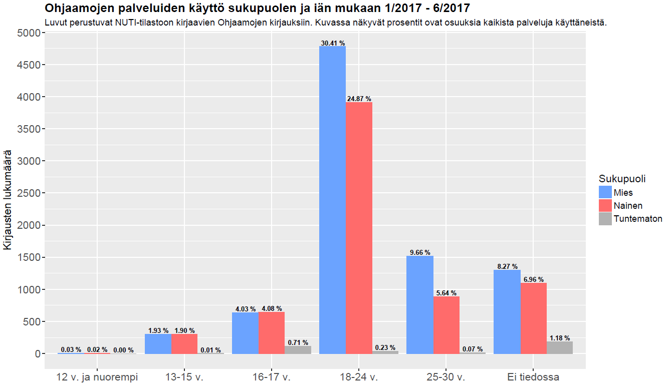
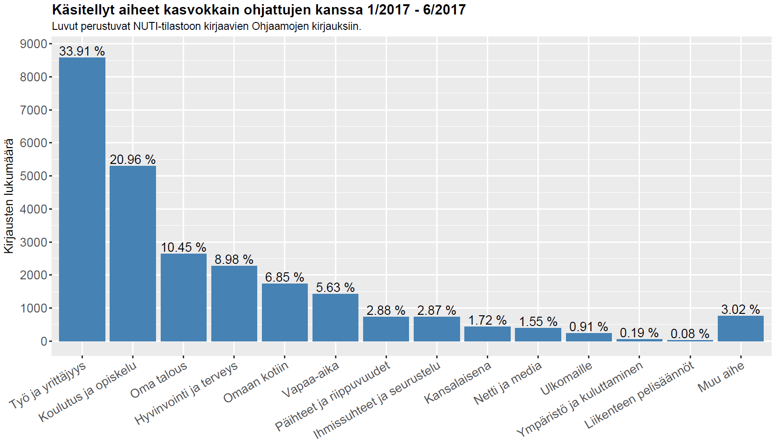

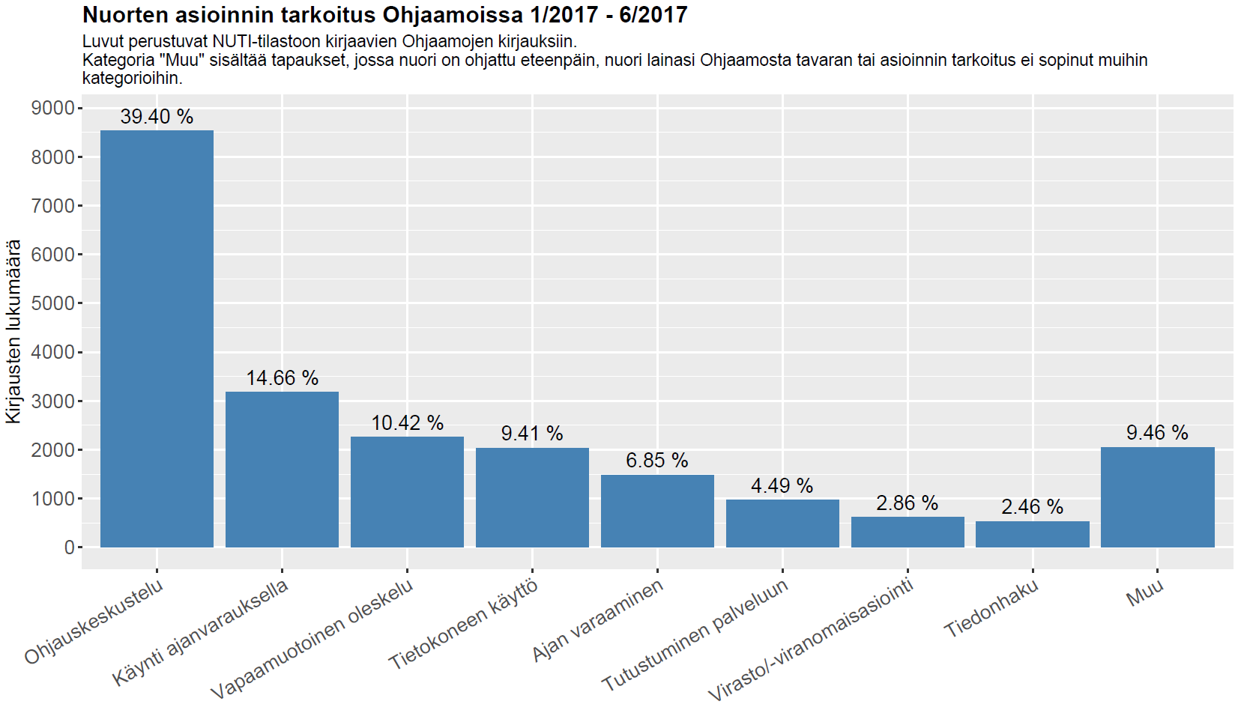

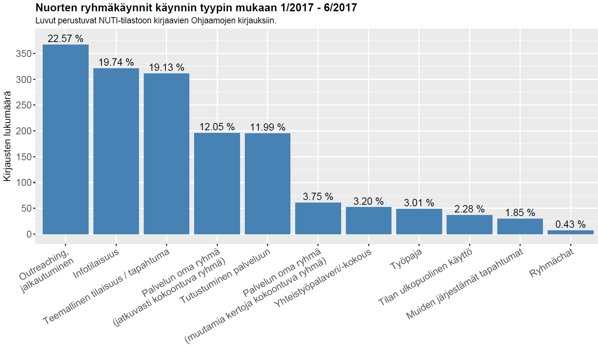

Ohjaamojen palvelujen kautta tammi-kesäkuussa 2017 toteutuneita siirtymiä / jatkopolkuja

684 | Työllistynyt vapaille työmarkkinoille
159 | Palkkatuki (yksityinen / julkinen)
391 | Työkokeilu (yksityinen / julkinen)
20 | Yrittäjän starttiraha / Yrittäjyys
251 | Saanut kesätyön
213 | Työvalmennus / työpaja
41 | Oppisopimuskoulutus
469 | Hakenut tutkintoon johtavaan koulutukseen
379 | Saanut tutk. johtavan koulutuspaikan / Aloittanut tutkintoon johtavan koulutuksen
13 | Valma
319 | Korttikoulutukset
454 | Kuntouttava työtoiminta
92 | Kuntoutus (mikä tahansa)
126 | Sairausloma
163 | Saanut asunnon

Siirtymätiedot ovat suuntaa-antavia, koska Ohjaamoilla ei vielä ole käytössään yhteistä, monialaista kirjaamista mahdollistavaa, rekisteriä. Lisäksi tiedot on saatu vain osasta Ohjaamoista, 22 Ohjaamon erilaisista kirjauksista.
Tiedonkeruu jatkuu Ohjaamoissa. Samalla saamme tietoa ja kokemusta yhteisen rekisterin kehitystyötä ajatellen.

